SOFTWARE VOCATIONET

1. NUEVA COTIZACIÓN
2. PRUEBAS

## NUEVA COTIZACIÓN

1. **Estudiantes, Orientador Vocacional y administrador:** En la plataforma adicionar dos secciones:

* Que universidad: una pestaña con un título y poder ingresar 6 preguntas (desde el administrador) y una de valor como la del valor de los mentores.
* Certificado: Una pestaña donde aparezca una imagen del certificado adjunto.

1. **Todos:** Publicidad:

* En la sección de inicio de cada usuario (mentor, mentor OV y estudiante) generar la misma publicidad del perfil.
* Poder hacer publicidad diferente para estudiantes y mentores
  + En mentores rediagramar con formulario sobre el calendario y publicidad a la derecha

1. **Mentor y Orientador Vocacional:** Agenda para mentores. Posibilidad de agendar de forma periódica, tipo agenda (todos los días, L,M,I,J,V), 1,2,3 o 4 semanas (máximo un mes)
2. **Orientador Vocacional:** en la pestaña de usuarios:

* Agregar el resultado de Test Vocacional, adjuntado por el administrador.
* Y que además de ver sesultados, tenga pendientes y realizados (ya que siempre tiene que revisar información de prueba anterior, hacer mentoría y enviar un informe) y después de hacer estas tres tares un botón de aprobar paso (esto deja que el estudiante siga a la otra prueba, enviando un mensaje al estudiante.

1. **Mentor:** Que aparezca en el inicio del Mentor, un resumen de mentorias dadas y la calificación que les dio el estudiante.
2. **Administrador:** Poder enviar in-correos masivos según 3 tipos de usuario (Estudiante, Mentor y Orientador Vocacional)
3. **Administrador:** Skips, tipo Altactic. Que un Colegio pueda tener un administrador de sus estudiantes, como una licencia del software.
   1. Cuenta cerrada administrada por el colegio. Los estudiantes se pueden relacionar con todos los estudiantes de la red.
   2. El aministrador tiene el logo para los estudiantes
   3. Listado de estudiantes y mentores de su colegio.
   4. *** El administrador puede crear sus propias pruebas y obtener los reportes
4. **Todos:** que en la agenda, solo aparezca mes (semana y día no se ven bien) y el código ce colores y su significado mentoria agendada (verde), realizada etc…..
5. **Estudiante:** que el mapa se pueda mover (ampliar y disminuir) y debajo de esto que aparezca una imagen y texto (esto será una ilustración de un científico, diciéndole al estudiante que hacer después de cada prueba.
6. **Mentor y Orientador:** imágenes sobre la plataforma mostrando como es el uso, haciendo un recorrido al inicio cuando se registra.
7. **Que el admin pueda cerrar el test vocacional cuando se completó**

## Pruebas

* En general en el navegador Explorer no cuadra bien.
* En cualquier usuario (mentor, estidinate, orinetador vocacional), cuando uno selecciona perfiles u otros pestañas no hay un volver (ej: el administrador; los perfiles, el orientador vocacional; usuario y las pruebas etc…). Toca buscar en menú para devolverse.

## REGISTRO INICIAL

* Poner algo llamativo(Como esto: ) para ver el mensaje Si te …, ya que esto puede generar problemas.
* De igual forma, una letra más visible para el registrarse y o si se puede todo el texto gris.
* No hay posibilidad de recuperar la clave cuando se olvide.

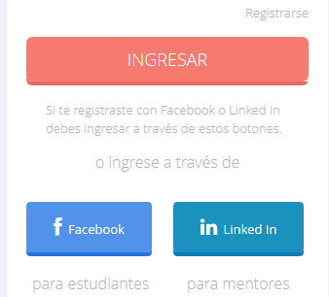

* Cuando uno se registra debe poder seleccionar si es estudiante, mentor o Experto OV
  + Cuando se registra por Facebook está bien, pero por linkedin, no hay la posibilidad de seleccionar si es Mentor u Orientador Vocacional y actualmente lo esta enviando a **Estudiante!!!!**

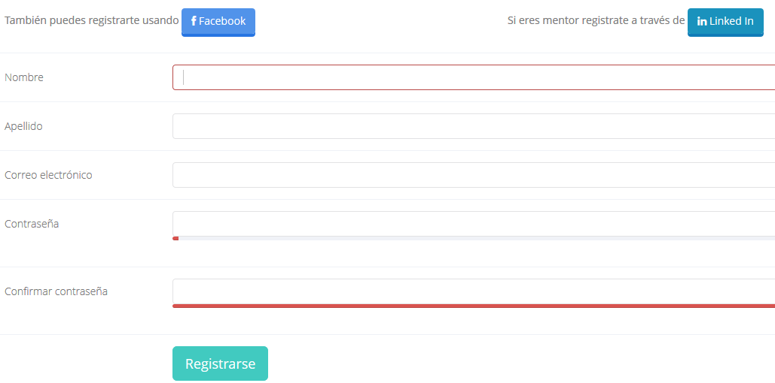

## ESTUDIANTES

***Front***

* Que aparezcan (Alt/Tool tip) en **mensajes** y **contactos**



***Perfil***

* Que el avance de la plataforma se vea en el centro. Ya que por estética está sin nada. Puede ser un circulo (como velocímetro)? Como esta en la solicitud de la plaaforma?

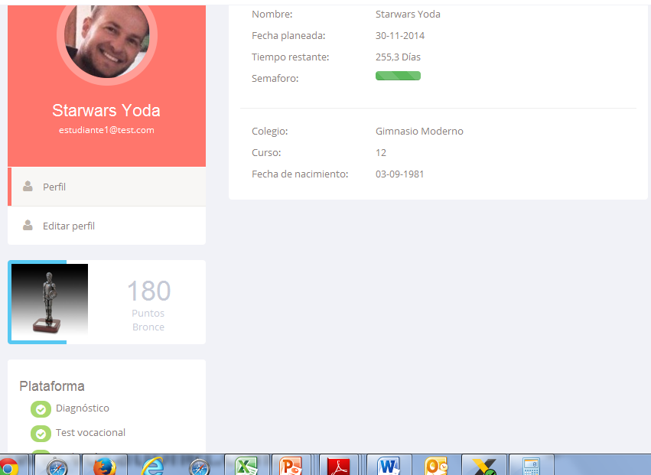

***Mensajes***

* Aparece un cuadro con una imagen que no aparece?

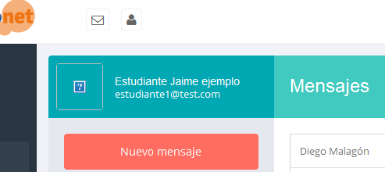

* Al adjuntar archivo en mensaje sale esto, pero con algunos archivos si funciono:

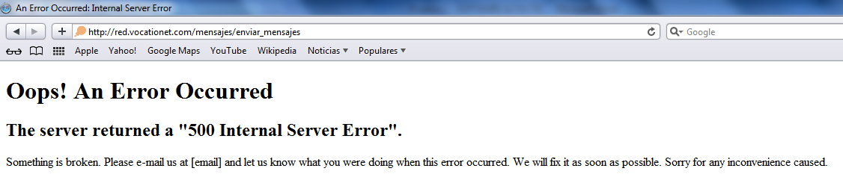

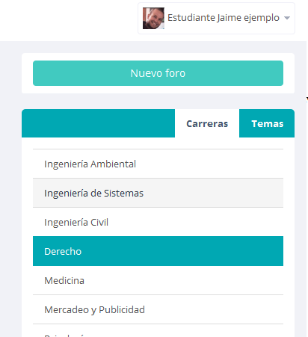

* Cuando uno agrega un foro en un tema en específico, no se auto selecciona al tema que uno selecciono en la pantalla para diligenciar, siempre aparece el primer tema. 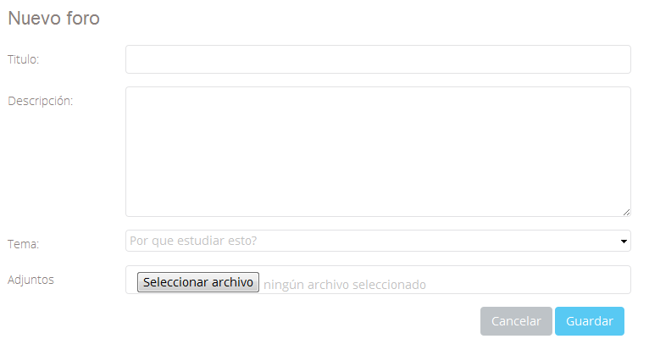

## PLATAFORMA

* Después de cada prueba, hay un botón de continuar programa, este siempre debe enviar a agendar con Orientador Vocacional, y en algunas pruebas no sale (360, diseño de vida) y en las que sale no envía a ver disponibilidad con el Orientador Vocacional.
* En el mapa para navegar los rombos de mentoría con el Orientador Vocacional, envían a la agenda del usuario y no del mentor.
* En las pruebas hay una primera parte de las **secciones** y una segunda parte de **preguntas.** Para facilitar y que sea más claro que aparezcan títulos:

**Secciones de esta prueba**

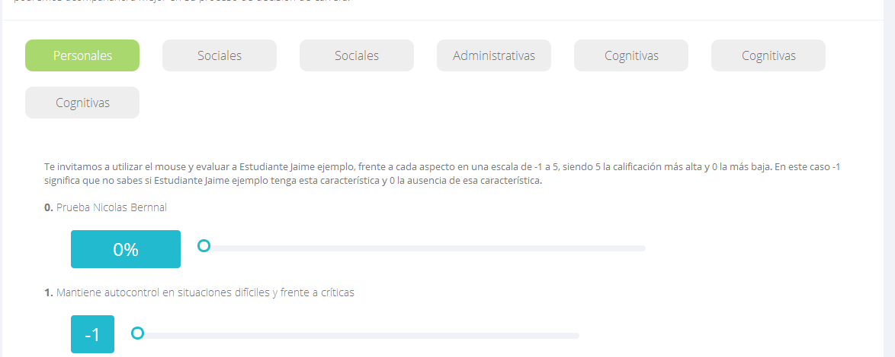

**Preguntas a resolver:**

* Los títulos se descuadran, cuando uno incluye nuevas preguntas, como aparece en la imagen. Toca asignarle un mensaje por tipo de pregunta o qué sugieren? La única condición es que si la pregunta siguiente es igual a la anterior se omite el comentario.

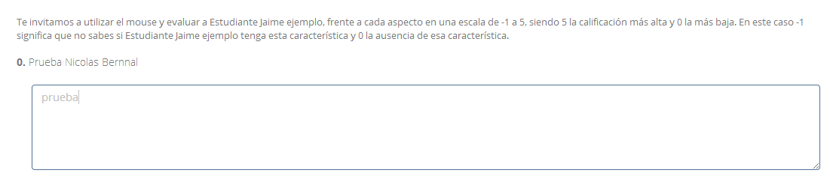

* Solo cuando, se hace Diagnostico sale finalizado como se muestra en la imagen a continuación, el resto no.

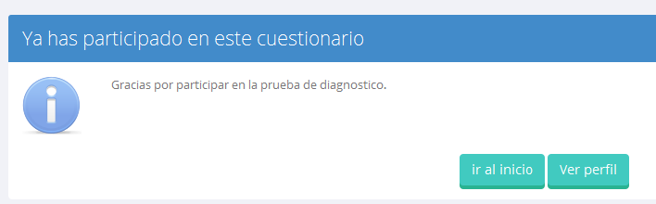

***Diagnostico***

***Orientador Vocacional***

* El orientador debe poder aprobar o rechazar la solicitud de los estudiantes en el momento que le llega y solo quedará agendada si el mentor la aprueba.
* Al igual que en Red de Mentores Hace falta, el botón de reportar problema (propongo que se envía a enviar mensajes, con para: administrador y Asuto: Reporte de Problema).

***Test Vocacional***

* Este ya es el link definitivo para dirigir: <http://www.psigmaonline.com/psigmaonline/login_pin.php?id_test=917>

***Evaluación 360°***

* Después de oprimir enviar invitación de tres correos, no deja enviar más y la idea es que pueda enviar los reportes que quiera:
  + Si se quita la oblitariedad (de 3) puece enviar de a uno en uno y tendría que tener un mensaje avisando que falta 1 o 2 para completar el mínimo de 3

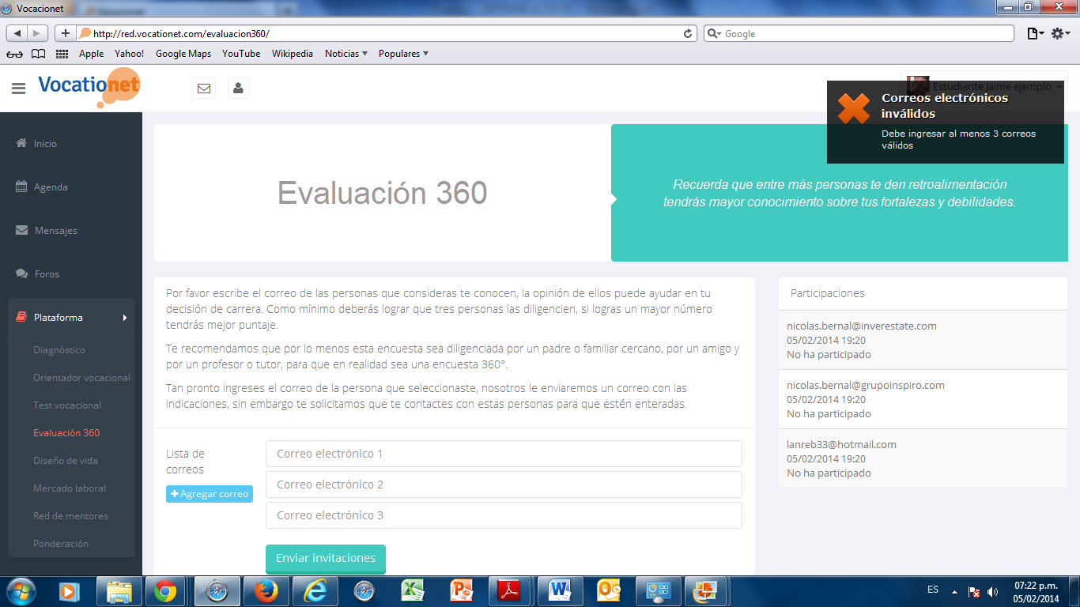

* Cuando se registran los que van a hacer las evaluaciones 360° entra directamente a estudiantes, no hay opción de escoger mentor o Orientador (como se mensionó en punto anterior). Cambiar el texto

***Evaluación 360°***

* En la segunda sección que tiene que escoger 3 intereses de carrera, se confunde uno con el siguiente y el mensaje de seleccione tres lo envía a uno a la siguiente sección. Para facilitar que el siguiente solo aparezca cuando seleccione 3 de nivel tres.

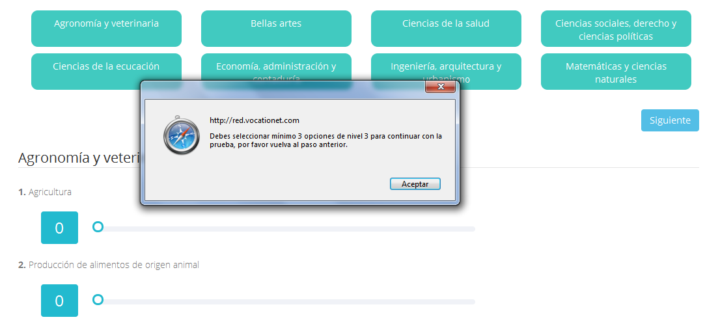

* Visual: se puede que la alternativa de estudio , abarque corto, mediano y largo plazo, o que aparezcan las flechas según requerimientos?

## 

Dibujo